Examen: ____
ESCUELA SUPERIOR POLITÉCNICA DEL LITORAL
Ingeniería en Auditoría y Control de Gestión
AUDITORÍA DE APLICACIONES INFORMÁTICOS
Tercera Evaluación – I Término
Nombre: ___________________________________ Paralelo:___

Tema I: Conceptos (15puntos, 5 puntos cada una)
- Mencione y explique los principios de seguridad de información.
- Defina vulnerabilidad, amenaza y riesgo. De un ejemplo.
- ¿Qué es BCP?, mencione tres objetivos del BCP.
- Qué es Auditoría Informática

Tema II. Análisis de Riesgo (40 puntos)

En una revisión a un centro de cómputo se pudo observar lo siguiente:
- No existe un plan de continuidad de negocio.
- No existen políticas formalmente documentadas de seguridad de información. No se cumplen ciertas mediadas de seguridad en el manejo de usuarios y contraseñas permitiendo que las mismas estén formadas de un solo char y no sean cambiadas de forma obligatoria cada cierto periodo.
- Los respaldos son se generan periódicamente y se encuentra almacenados en la oficina continua al centro de cómputo.
- Inventario de activos se encuentra desactualizado (hace 2 años).
- Mal funcionamiento del ups de protección del servidor de datos
- No existe una medida alternativa en caso falle la red de computadoras.

Además se identificaron:
- Un reporte con el inventario de activos de software y hardware.
- El DBA genera copias de seguridad del servidor de datos.
- Posee extintor contra incendio al inicio del centro de cómputo.
- Poseen medidas de energías alternas como ups y reguladores

Realice un análisis de riesgo cualitativo considerando:
- Identificación de riesgos presentes en la situación anterior.
- Análisis de evaluación del riesgo de forma cualitativa, determinando ocurrencia, nivel de impacto, severidad, efectividad de controles y valor residual para cada riesgo. Justificar valor de efectividad del control.
- Realice un diagrama causa efecto para el riesgo de mayor severidad.
- Para los dos riesgos más severos, establezca dos controles para cada uno.

Tema III. (30 puntos)
Dada la siguiente interfaz para ingresar los datos de un nuevo paciente:
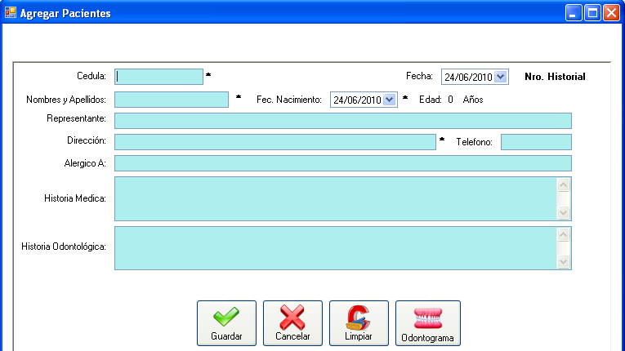

Realice:

- Una matriz de caso de prueba de caja negra con enfoque de validación. Considerar los elementos: Objetivo, Descripción de prueba, Actividad, Elementos de Entrada y Resultado Esperado.(20 puntos)
- Considerando la características de Adecuación entre la aplicación computacional y el Proceso(Registros de Pacientes), entonces elabore un cuestionario de 5 preguntas para evaluar la adecuación de la aplicación.(10 puntos)

Tema IV. Análisis de Riesgo (10 puntos)

Diseñe una lista de chequeo para evaluar para seguridad física.

